Министерство образования и науки Республики Тыва
Управление образования администрации муниципального района
«Улуг-Хемский кожуун Республики Тыва»
Муниципальное бюджетное дошкольное образовательное учреждение
Детский сад комбинированного вида «Сайзанак» с. Хайыракан
Улуг-Хемского кожууна Республики Тыва

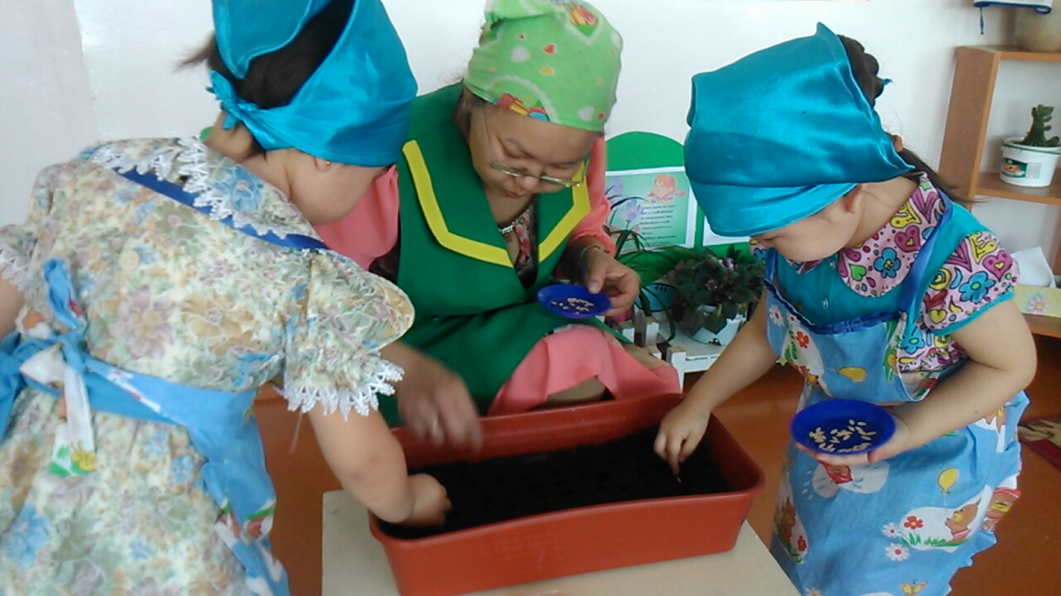

Воспитатель: Быстан-оол Шончалай Эресовна

Шагонар 2015 год
Конспект непосредственно образовательной деятельности в средней группе «Посадка семян овощей»
Интеграция образовательных областей: «Познавательное развитие», «Речевое развитие», «Социально-коммуникативное развитие», «Физическое развитие».
Цель: создать условие для развития трудовых действий.
Задачи:
Познавательные: учить сравнивать семена овощей по признакам сходства и различия;
- учить детей выявлять свойства сухой и влажной почвы.
- обогатить и уточнить знания детей о выращивании растений;
- обогащать личный трудовой опыт в процессе посева семян.
Развивающие:
- развивать мелкую моторику, обогащать словарь.
Воспитательные:
- воспитывать у детей желание трудиться.
Активизация словаря: почва, семена.
Предварительная работа: загадывание загадок об овощах, беседы о растениях, рассматривание картин о весне и растениях, о работе в огороде.
Оборудование и материалы: мультимедийная установка (ЭОР), мультимедийная презентация, карточки овощей, семена огурцов, подсолнуха, грунт, фартуки, лейки, влажные салфетки.
Содержание организованной деятельности детей:
Организационный момент:
- Ребята, давайте поздороваемся с весенним днем!
Здравствуй, март, весна, привет!
Здравствуй, солнца теплый свет!
- Сегодня мы с вами будем заниматься посадкой семян овощей. Прежде чем сажать семена, мы узнаем, семена каких овощей будем сажать, отгадав загадки. Если вы правильно их угадаете, то отгадки вы увидите на экране.
Наши поросятки выросли на грядке,
К солнышку бочком, хвостики крючком.
Эти поросятки играют с нами в прятки.
- Молодцы! Это огурец! (слайд №2 огурец)
Стоит Антошка
На одной ножке.
Куда солнце идет,
Туда он и глянет. (Слайд №3 подсолнух)
- Правильно, дети! Это подсолнух.
- Ребята, а вы знаете, что растения появляются из семян? Давайте рассмотрим семена и определим их сходства и различия.
Дети рассматривают семена, определяют, какие они на ощупь, какие по размеру, по форме, цвету.
- Это семена огурцов. Какие они? (Семена огурцов маленькие, желтоватого цвета, гладкие, овальной формы)
- Это семена подсолнуха. Какие они? (Семена подсолнуха овальные , черного цвета, большие)
- Чем похожи эти семена? (семена огурца и подсолнуха овальной формы)
- Чем отличаются семена? ( Семена огурцов и подсолнуха разного цвета)
- Ребята, а теперь мы с вами поиграем в игру «Семена и плоды». Соберите семена огурцов в емкость с рисунком огурца, а семена подсолнуха в емкость с рисунком подсолнуха. (Показ слайда №4 семена огурца и подсолнуха)
- Молодцы, дети!
-Посмотрите на экран. Что вы видите на этом слайде?
- Как растение прорастает из семени.
Показ слайда № 5 (рост растения). Воспитатель с детьми разбирают последовательность прорастания (Посадка семян в почву, появление ростка, цветение, появление плодов).
- А как сажать семена? Это мы узнаем, поиграв в игру «Волшебный поезд». На вагончиках поезда нарисованы процессы посадки семян. Давайте, правильно определим их последовательность:
1. На приготовленных горшочках с почвой палочкой сделаем лунку, чтобы посадить в нее семечко.
2. Кладем семечко вверх тоненьким кончиком в лунку и присыпаем землей.
3. Польем водой.
Физминутка
Как-то раз на нашей грядке Дети ходят по залу
Репа, свекла, редька, лук

Поиграть решили в прятки, Останавливаются
Но сначала встали в круг. Встают в круг
Рассчитались четко тут же:
Раз, два, три, четыре, пять.
Прячься лучше, прячься глубже. Разбегаются, приседают.
- Скажите, что необходимо для роста растения?
Правильные ответы появятся на слайдах.
- Правильно, вода, тепло, почва, уход.
Опыт с почвой.
- Главное для роста растений – это почва. Сейчас мы сделаем опыт с почвой. Надевайте фартуки и подойдите к столу. Здесь есть горшочки с почвой, влажные салфетки, лейки с водой.
- Потрогайте руками, почва какая?
- Почва сухая, рассыпается в руках, светло-коричневого цвета.
- А теперь возьмите лейки и полейте. Потрогайте, рассмотрите. Какая стала почва?
- Почва потемнела, стала мокрой, липкой, склеивается в комочки.
- Да, правильно!
- Скажите, почему весной семена сеют в горшочках, а не высаживают в огород?
- Потому что на улице еще холодно.
- Ребята, сейчас каждый из вас выберет семена тех овощей, которые он хотел бы вырастить.
Детям предоставляется возможность выбрать для посадки семена овощей.
Дети под руководством воспитателя сеют семена.
- Вот и посадили мы с вами семена, а теперь будем наблюдать за тем, как они будут прорастать, и будем ухаживать за ними.
Рефлексия:
- Вспомните, о чем мы сегодня говорили, что делали? Для чего? (отгадывали загадки, находили семена и их плоды, сеяли семена)
- Чему вы научились? (Научились различать семена и плоды, сеять семена в почву).

